第I卷(选择题共126分)
二、选择题：本题共8小题，每小题6分，共48分。在每小题给出的四个选项中，第14～18题只有一项符合题目要求，第19～21题有多项符合题目要求。全部选对的得6分，选对但不全的得3分，有选错的得0分。
14.利用如图所示的电路研究光电效应，光电管阴极K由某种金属制成。用某一频率的光照射时，电流表的示数不为零。若只让入射光的频率加倍，则下列说法正确的是
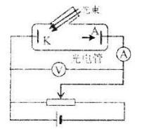
A.每个入射光子的能量不变 B.光电子的最大初动能加倍
C.该金属的截止频率不变 D.遏止电压保持不变
15.如图所示，某小型发电站的单相发电机的输出功率为20kW，输出电压为250V，通过理想升压变压器向60km远的用户供电，在用户端用理想降压变压器将高压变为220V供用户使用。已知输电线的电阻率为1.25×10^{－8}Ω·m，横截面积为1.5×10^{－4}m²，若用户的输入功率为发电站输出功率的95%。则输电线上的电流为
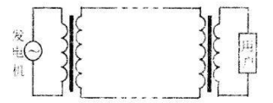
A.10A B.5A C.10A D.80A
16.如图所示，在高度不同的两个水平台阶上分别放有A、B两个物体，物体间用轻绳相连，A与台阶之间接触面光滑，B与台阶之间接触面粗糙。在A左端施加水平拉力F，A、B两物体均处于静止状态。下列说法正确的是
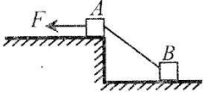
A.B受地面的支持力可能为零
B.B受地面的摩擦力大小为F
C.若在B上再放一小物块，则B受地面的摩擦力变大
D.若在B上再放一小物块，则A受轻绳的拉力变大
17.2020年12月17日，“嫦娥五号”返回器携带月球样品安全着陆，中国探月工程嫦娥五号任务圆满完成。已知“嫦娥五号”在距离月球表面高h处绕月球做匀速圆周运动的周期为T，月球的半径为R，引力常量为G，忽略月球自转。则下列说法正确的是
A.月球密度的表达式为 B.月球密度的表达式为
C.月球表面的重力加速度为 D.月球表面的重力加速度为
18.如图所示是新年庙会上一种“套圈”游戏。假设某人两次均从同一条竖直线上方分别水平抛出圆环，两次圆环抛出点离地面的高度之比为2：1，结果恰好都套中地面上的同一物体，该物体到抛出点的水平距离与第一次圆环抛出点离地面的高度相同。不计被套物体的大小和空气阻力，则两次圆环落地时速度之比为
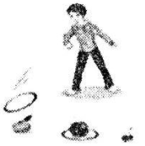
A.5：4 B.：2 C.：1 D.1：
19.某空间存在一静电场，在x轴上其电场强度随x的变化关系如图所示，x轴正向为场强的正方向，选距离坐标原点无穷远处的电势为零。则下列说法正确的是
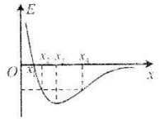
A.x₁处的电势为零 B.x₂和x₄处的电势相等
C.x₃处的电势高于x₂处的电势 D.电子沿x轴从x₁运动x₄的过程中电势能一直减少
20.如图所示，将一平行板电容器和二极管串联接在直流电源上，二极管具有单向导电性，现将开关闭合电路稳定。下列说法正确的是
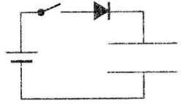
A.若增大两极板间的距离，则两极板间的电场强度减小
B.若增大两极板间的距离，则两极板间的电场强度不变
C.若减小两极板间的距离，则两极板间的电场强度不变
D.若减小两极板间的距离，则两极板间的电场强度增大
21.如图所示，轻质弹簧一端固定，另一端与质量为m的圆环相连，圆环套在倾斜的粗糙固定杆上，杆与水平面之间的夹角为θ，圆环在A处时弹簧竖直且处于原长。若圆环从A处由静止释放，其到达B处时速度为零。若圆环在B处获得沿杆向上的速度v₀，其恰好能回到A处。已知AB之间距离为L，重力加速度为g，弹簧始终在弹性限度内。在圆环从A下滑到B过程中，下列说法正确的是
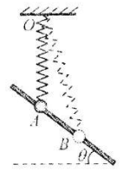
A.圆环和弹簧组成的系统机械能守恒 B.圆环受到的合力先做正功，再做负功
C.圆环与杆摩擦产生的热量为mv₀² D.圆环克服弹簧弹力做功为mgLsinθ－mv₀²
第II卷(必考题129分，选考题45分，共174分)
非选择题：包括必考题和选考题两部分。第22～32题为必考题，每个试题考生都必须做答，第33～38题为选考题，考生根据要求做答。
(一)必考题(129分)
22.(6分)某研究性学习小组用如图所示的装置验证小车加速度与质量的关系。两个斜面轨道分别放在两个水平桌面上，将两个光电门A和B分别固定在两个轨道上。两辆不同质量的小车上固定有宽度相同的遮光条，对两个小车分别完成平衡摩擦力操作后，用一根细线连接两个小车并绕过定滑轮后挂上动滑轮和沙桶。实验时让两辆小车释放的位置与对应的光电门距离相等，调整桌子之间的距离使滑轮之间的细线均沿竖直方向，由静止同时释放两小车。
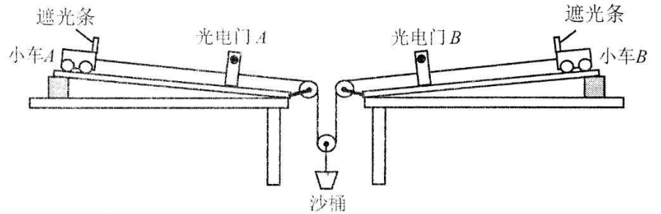
(1)为了验证在合力一定的情况下，两小车的加速度与质量成反比，该小组同学分别测出了两车的质量m_{A}、m_{B}，还必须测量或记录的物理量 (选填序号)。
A.遮光条的宽度d
B.小车释放位置到光电门的距离L
C.遮光条分别通过对应光电门的遮光时间t_{A}、t_{B}
D.动滑轮、小桶及桶内沙子的总质量m
(2)如果满足关系式 (用测得的物理量表示)，则说明加速度与质量成反比。
(3)本实验 (填“需要”或“不需要”)满足沙桶的质量远小于小车的质量。
23.(9分)某小组同学利用图甲所示电路测量光敏电阻R的阻值，可供选择的器材有：
电压表V(量程U_{m}＝3V，内阻R_{V}＝3.00kΩ) 滑动变阻器R₁(最大阻值20Ω)
滑动变阻器R₂(最大阻值1kΩ) 直流电源E(电动势4V，内阻很小) 开关导线若干。
实验步骤如下：
①按电路原理图甲连接好电路；
②闭合开关S₂，将滑动变阻器的滑片移到与图甲中最左端所对应的位置；
③闭合开关S₁，调节滑动变阻器，使电压表的示数达到满偏值U_{m}；
④保持滑动变阻器的滑片位置不变，断开开关S₂，记下电压表的示数U；
⑤根据测量的数据计算光敏电阻R的阻值。
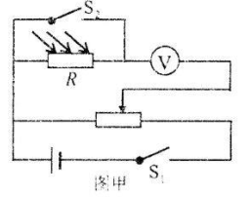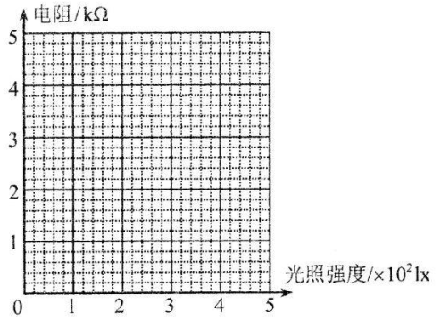
(1)为减小误差，实验中应选择滑动变阻器 (选填“R₁”或“R₂”)。
(2)计算光敏电阻阻值的表达式为 (用题中已知量和测得量的符号表示)。
(3)该小组在不同光照环境下测得光敏电阻的阻值如下表所示，请根据表中数据在答题卡的坐标系中描绘出光敏电阻的阻值随光照强度变化的曲线。(光照强度可以反映光的强弱，光照强度越大，光线越强，lx为光照强度单位)。
(4)该小组在教学楼的楼道内测得光敏电阻的阻值为2.00kΩ，可知楼道内此时的光照强度为
lx。
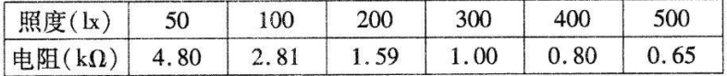
24.(12分)很多景区都设有下山滑道，供游客娱乐的同时还可以节省时间和体力。某景区的一段滑道的倾角为θ=37°，景区提供的坐垫与滑道间的动摩擦因数为μ₁=0.5，不计游客的双手与滑道之间的作用力，取g=10m/s²，sin37°=0.6，cos37°=0.8。
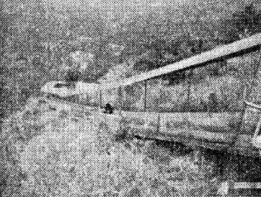
(1)若游客坐在坐垫上，所受的摩擦力仅由坐垫提供，游客下滑的加速度多大？
(2)某游客的质量(含坐垫)m=60kg，在滑道上以v=4m/s滑行，突然发现前方x=10m处有一个小孩停在滑道上，为了避免与该小孩相撞，他立即用双脚蹬滑道的两个侧壁减速。假设他用脚蹬侧壁不改变滑道对坐垫的支持力和摩擦力，且双脚与侧壁的弹力大小相等，该游客的鞋子与滑道侧壁间的动摩擦因数为µ₂=0.6，则该游客对每边侧壁的压力F至少应为多大？
25.(20分)如图所示，固定在水平面上两根相距L的平行光滑金属导轨，处于竖直向下、磁感应强度大小B的匀强磁场中，导轨电阻不计且足够长。金属棒a、b的质量均m、电阻均为R，金属棒静置在导轨上且与导轨接触良好。现用外力使a棒固定，用水平向右恒定的力(与b棒垂直)拉b棒，一段时间后b棒以速度v匀速运动，运动过程中金属棒始终与导轨垂直，忽略感应电流对磁场的影响，求：
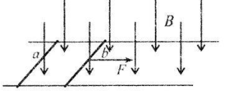
(1)作用于b棒的恒力的大小F；
(2)b棒匀速运动后的某时刻释放a棒，恒力F继续作用一段时间t，a、b棒的速度分别为v和v，求这段时间t；
(3)释放a棒，当a、b棒的速度分别为v和v时，撤去拉力F，求此后a棒中产生的焦耳热。
(二)选考题：共45分。请考生从给出的2道物理题、2道化学题、2道生物题中每科任选一题做答，并用2B铅笔在答题卡上把所选题目题号后的方框涂黑。注意：所做题目的题号必须与所涂题目的题号一致，在答题卡选答区域指定位置答题。如果多做，则每学科按所做第
一个题目计分。
33.[物理——选修3－3](15分)
(1)(5分)下列有关热现象的解释正确的是 (填正确答案标号。选对1个得2分，选对2个得4分，选对3个得5分；每选错1个扣3分，最低得分为0分。)
A.温度越高，物体中分子无规则运动越剧烈
B.物体对外做功，其内能一定减小
C.一定量的某种理想气体在等压膨胀过程中，内能一定增加
D.食盐熔化过程中，吸收热量，但温度保持不变，分子平均动能不变，内能不变
E.冬季，剩有半瓶热水的暖水瓶，长时间静置后软木塞不容易拔出是因为瓶内气压减小
(2)(10分)一根粗细均匀、内壁光滑、横截面积S=0.4cm²、总长L=30cm的玻璃管竖直放置，下端密封，上端与一个抽气机相连，内部被质量m=0.2kg的活塞(活塞厚度忽略不计)分隔成上下两部分理想气体。开始时，活塞离管底h=10cm，上部分气体压强p₀=1.0×10⁵pa。现将上部分气体缓慢抽出，直到活塞上升△h=10cm时，停止抽气。(抽气过程中温度不变，取重力加速度g=10m/s²)
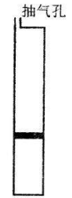
(i)此时，活塞上方气体的压强是多少？
(ii)抽出的气体质量占活塞上方原来气体总质量的百分比是多少？
34.[物理——选修3－4](15分)
(1)(5分)如图所示，两束单色光a、b从水面下射向0点，经折射后合为一束光c，则下列说法正确的是 。(填正确答案标号。选对1个得2分，选对2个得4分，选对3个得5分；每选错1个扣3分，最低得分为0分。)
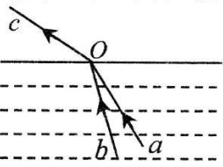
A.若a光与b光以相同入射角从空气斜射入水中，则a光的折射角一定大于b光的折射角
B.若a光与b光以相同入射角从空气斜射入水中，则b光先发生全反射
C.若a光与b光以相同入射角从水中射向空气，不断增大入射角，水面上方b光首先消失
D.a光与b光在水中传播，若通过相同的路程，则a光的传播时间比b光的传播时间长
E.a光与b光在空间相遇，二者不能发生干涉现象
(2)(10分)平衡位置位于原点O的波源发出的简谐横波在均匀的介质中沿x轴正方向向P点传播，O与P的距离为44cm，且2λ<OP<3λ。波源自t=0时由平衡位置向上振动，相邻两次经过平衡位置的时间间隔为0.1s。当波刚传到P点时，波源O恰好处于波谷。
(i)求该简谐波的波速；
(ii)如果在x=50cm处有另一个波源Q，起振方向、振动频率都与波源O相同，产生的简谐横波沿x负方向传播，稳定后，判断x=13cm处的质点M的振动是加强还是减弱？

